## 动量守恒定律

## 知识点：动量守恒定律

一、相互作用的两个物体的动量改变

如图所示，质量为*m*2的*B*物体追上质量为*m*1的*A*物体，并发生碰撞，设*A*、*B*两物体碰前速度分别为*v*1、*v*2，碰后速度分别为*v*1′、*v*2′(*v*2>*v*1)，碰撞时间很短，设为Δ*t*.

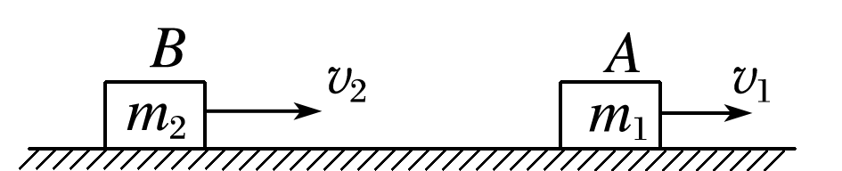

图

根据动量定理：

对*A*：*F*1Δ*t*＝*m*1*v*1′－*m*1*v*1①

对*B*：*F*2Δ*t*＝*m*2*v*2′－*m*2*v*2②

由牛顿第三定律*F*1＝－*F*2③

由①②③得两物体总动量关系为：

*m*1*v*1′＋*m*2*v*2′＝*m*1*v*1＋*m*2*v*2

二、动量守恒定律

1．系统、内力与外力

(1)系统：两个(或多个)相互作用的物体构成的一个力学系统．

(2)内力：系统中物体间的作用力．

(3)外力：系统以外的物体施加给系统内物体的力．

2．动量守恒定律

(1)内容：如果一个系统不受外力，或者所受外力的矢量和为0，这个系统的总动量保持不变．

(2)表达式：

*m*1*v*1＋*m*2*v*2＝*m*1*v*1′＋*m*2*v*2′(作用前后总动量相等)．

(3)适用条件：系统不受外力或者所受外力的矢量和为零．

(4)普适性：动量守恒定律既适用于低速物体，也适用于高速物体．既适用于宏观物体，也适用于微观物体．

## 技巧点拨

一、对动量守恒定律的理解

1．研究对象：相互作用的物体组成的力学系统．

2．动量守恒定律的成立条件

(1)系统不受外力或所受合外力为零．

(2)系统受外力作用，但内力远远大于合外力．此时动量近似守恒．

(3)系统受到的合外力不为零，但在某一方向上合外力为零(或某一方向上内力远远大于外力)，则系统在该方向上动量守恒．

3．动量守恒定律的三个特性

(1)矢量性：公式中的*v*1、*v*2、*v*1′和*v*2′都是矢量，只有它们在同一直线上，并先选定正方向，确定各速度的正、负(表示方向)后，才能用代数方法运算．

(2)相对性：公式中的*v*1、*v*2、*v*1′和*v*2′应是相对同一参考系的速度，一般取相对地面的速度．

(3)普适性：动量守恒定律不仅适用于两个物体组成的系统，也适用于多个物体组成的系统；不仅适用于宏观物体组成的系统，也适用于微观粒子组成的系统．

二、动量守恒定律的应用

1．动量守恒定律的常用表达式

(1)*p*＝*p*′：相互作用前系统的总动量*p*等于相互作用后的总动量*p*′.

(2)*m*1*v*1＋*m*2*v*2＝*m*1*v*1′＋*m*2*v*2′：相互作用的两个物体组成的系统，作用前动量的矢量和等于作用后动量的矢量和．

(3)Δ*p*1＝－Δ*p*2：相互作用的两个物体组成的系统，一个物体的动量变化量与另一个物体的动量变化量大小相等、方向相反．

(4)Δ*p*＝0：系统总动量增量为零．

2．应用动量守恒定律解题的步骤

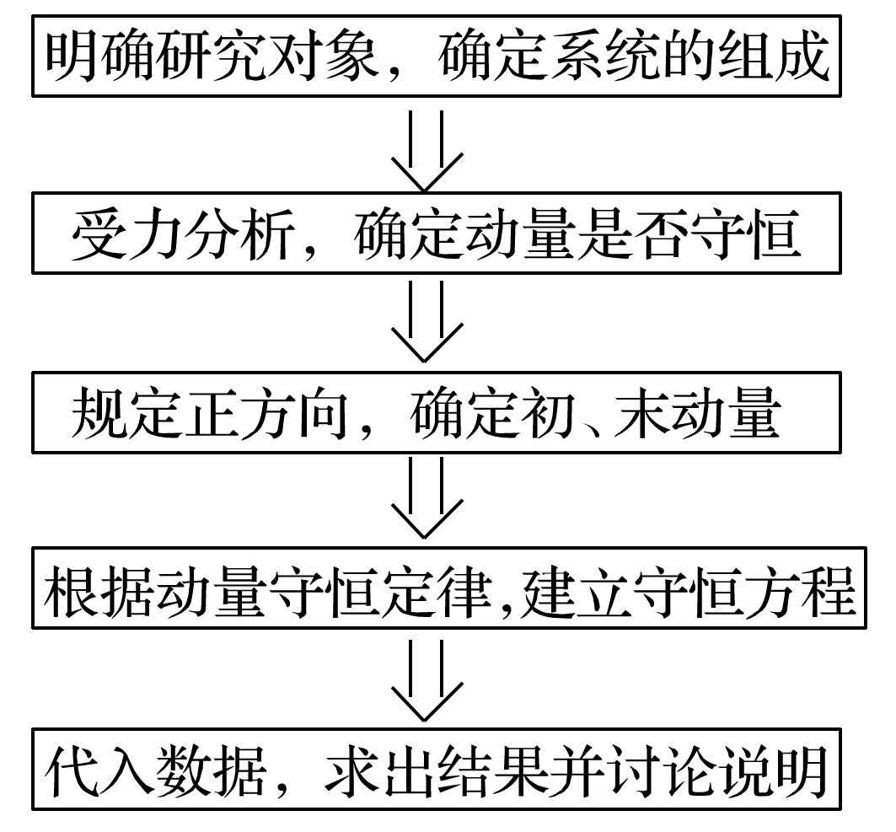

## 例题精练

1．（舒城县校级模拟）如图，一小船以2.0m/s的速度匀速前行，站在船上的人竖直向上抛出一小球，小球上升的最大高度为0.45m。当小球再次落入手中时，小船前进的距离为（假定抛接小球时人手的高度不变，不计空气阻力，g取10m/s2）（　　）

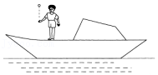

A．0.6m B．1.2m C．1.8m D．2.4m

2．（孝感期中）质量为m、速度为v的A球跟质量为3m的静止的B球发生正碰。碰撞可能是弹性的，也可能是非弹性的，因此碰撞后B球的速度可能值为（　　）

A．0.6v B．0.8v C．0.2v D．0.3v

## 随堂练习

1．（邳州市校级期中）A、B两球沿一直线发生正碰，如图所示的x﹣t图像记录了两球碰撞前后的运动情况，图中的a、b分别为碰撞前A、B两球的x﹣t图线。碰撞后两球粘合在一起，c为碰撞后整体的x﹣t图线。若A球的质量mA＝2kg，则下列说法正确的是（　　）

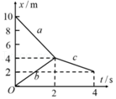

A．B球的质量mB＝1kg

B．相碰时B对A所施冲量大小为3N•s

C．A、B碰撞前总动量为﹣3kg•m/s

D．碰撞过程中，A、B两球组成的系统损失的动能为10J

2．（日照期末）下列说法中正确的是（　　）

A．动量守恒定律适用于目前为止物理学研究的一切领域

B．汽车的速度越大，刹车位移越大，说明汽车的速度大时，惯性大

C．国际单位制中，伏特是七个基本单位之一

D．匀速圆周运动是匀变速曲线运动

3．（金凤区校级期末）关于系统动量守恒的说法正确的是（　　）

①只要系统所受的合外力为零，系统动量就守恒

②只要系统内有摩擦力，动量就不可能守恒

③系统所受合外力不为零，其动量一定不守恒，但有可能在某一方向上守恒

④系统如果合外力的冲量远小于内力的冲量时，系统可近似认为动量守恒

A．①②③ B．①②④ C．①③④ D．②③④

4．（沙依巴克区校级期中）水平面上质量分别为0.1kg和0.2kg的物体相向运动，过一段时间则要相碰，它们与水平面的动摩擦因数分别为0.2和0.1．假定除碰撞外在水平方向这两个物体只受摩擦力作用，则碰撞过程中这两个物体组成的系统（　　）

A．动量不守恒 B．动量守恒

C．动量不一定守恒 D．以上都有可能

# 综合练习

**一．选择题（共15小题）**

1．（湖北模拟）甲、乙两球在光滑的水平轨道上同向前进，已知它们的动量分别是p甲＝5kg•m/s，p乙＝7kg•m/s，甲追乙并发生碰撞，碰后乙球的动量变为p乙′＝10kg•m/s，则两球质量m甲与m乙的关系可能是（　　）

A．m甲＝m乙 B．m乙＝2m甲 C．m乙＝4m甲 D．m乙＝6m甲

2．（南昌县校级期末）如图所示，三个小球的质量均为m，B、C两球用轻弹簧连接后放在光滑的水平面上，A球以速度v0沿B、C两球球心的连线向B球运动，碰后A、B两球粘在一起，对A、B、C及弹簧组成的系统，下列说法正确的是（　　）

菁优网：http://www.jyeoo.com

A．机械能守恒，动量守恒

B．机械能不守恒，动量守恒

C．三球速度相等后，将一起做匀速运动

D．三球速度相等后，速度仍将变化

3．（郑州模拟）在光滑水平面上有三个弹性小钢球a、b、c处于静止状态，质量分别为2m、m和2m．其中a、b两球间夹一被压缩了的弹簧，两球通过左右两边的光滑挡板束缚着．若某时刻将挡板撤掉，弹簧便把a、b两球弹出，两球脱离弹簧后，a球获得的速度大小为v，若b、c两球相距足够远，则b、c两球相碰后（　　）

菁优网：http://www.jyeoo.com

A．b球的速度大小为菁优网-jyeoov，运动方向与原来相反

B．b球的速度大小为菁优网-jyeoov，运动方向与原来相反

C．c球的速度大小为菁优网-jyeoov

D．c球的速度大小为菁优网-jyeoov

4．（海原县校级月考）质量分别为m和M的两球发生正碰前后的位移s；跟时间t的关系图象如图所示，由此可知两球的质量之比m：M为（　　）

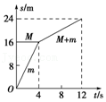

A．1：3 B．3：1 C．1：1 D．1：2

5．（定远县校级月考）设a、b两小球相撞，碰撞前后都在同一直线上运动，若测得它们碰前的速度分别为va、vb，碰后的速度分别为va′、vb′，则两球的质量之比菁优网-jyeoo等于（　　）

A．菁优网-jyeoo B．菁优网-jyeoo

C．菁优网-jyeoo D．菁优网-jyeoo

6．（仪陇县模拟）如图所示，一半径为R、质量为M的1/4光滑圆弧槽D，放在光滑的水平面上，有一质量为m的小球由A点静止释放，在下滑到B点的过程中，下述说法正确的是（　　）

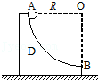

A．以地面为参考系，小球到达B处时相对于地的速度v满足菁优网-jyeoomv2＝mgR

B．以槽为参考系，小球到达B处时相对于槽的速度v’满足菁优网-jyeoomv′2＝mgR

C．以地面为参考系，以小球、槽和地球为系统，机械能守恒

D．不论以槽或地面为参考系，以小球、槽和地球为系统的机械能均不守恒

7．（公主岭市期末）质量m＝100kg的小船静止在平静水面上，船两端载着m甲＝40kg、m乙＝60kg的游泳者，在同一水平线上甲向左、乙向右同时以相对于岸3m/s的速度跃入水中，如图所示，则小船的运动速率和方向为（　　）

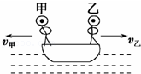

A．0.6m/s，向左 B．3m/s，向左

C．0.6m/s，向右 D．3m/s，向右

8．（蜀山区校级模拟）三个相同的木块A，B，C从同一高度自由下落，其中，木块A在开始下落的瞬间被水平飞行的子弹击中，木块B在下列到一半高度时被水平飞来的子弹击中，子弹均留在木块中，则三木块下落的时间tA，tB，tC的大小关系是（　　）

A．tA＝tB＝tC B．tA＝tC＜tB C．tA＝tB＞tC D．tA＞tB＞tC

9．（沙市区校级期末）关于系统动量守恒的条件，下列说法正确的是（　　）

A．只要系统内存在摩擦力，系统动量就不可能守恒

B．只要系统中有一个物体具有加速度，系统动量就不守恒

C．只要系统所受的合外力为零，系统动量就守恒

D．系统中所有物体的加速度为零时，系统的总动量不一定守恒

10．（尚义县校级期中）在高速公路上发生一起交通事故，一辆质量为1500kg向南行驶的长途客车迎面撞上了一辆质量为3000kg向北行驶的卡车，碰后两车接在一起，并向南滑行了一段距离后停止．根据测速仪的测定，长途客车碰前以20m/s的速度行驶，由此可判断卡车碰前的行驶速率为（　　）

A．小于10 m/s B．大于10 m/s小于20 m/s

C．大于20 m/s小于30 m/s D．大于30 m/s小于40 m/s

11．（尚义县校级期中）质量为3m，速度为v的小车，与质量为2m的静止小车碰撞后连在一起运动，则两车碰撞后的总动量是（　　）

A．菁优网-jyeoo B．2mv C．3mv D．5mv

12．（未央区校级模拟）如图所示，弹簧的一端固定在竖直墙上，质量为M的光滑弧形槽静止在光滑水平面上，底部与水平面平滑连接，一个质量为m（m＜M）的小球从槽高h处开始自由下滑，下列说法正确的是（　　）

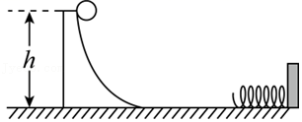

A．在以后的运动过程中，小球和槽的水平方向动量始终守恒

B．在下滑过程中小球和槽之间的相互作用力始终不做功

C．全过程小球和槽、弹簧所组成的系统机械能守恒，且水平方向动量守恒

D．被弹簧反弹后，小球和槽的机械能守恒，但小球不能回到槽高h处

13．（尚义县校级期中）光滑的水平面上有两个小球M和N，它们沿同一直线相向运动，M球的速率为5m/s，N球的速率为2m/s，正碰后沿各自原来的反方向而远离，M球的速率变为2m/s，N球的速率变为3m/s，则M、N两球的质量之比为（　　）

A．3：1 B．1：3 C．3：5 D．5：7

14．（南昌县校级期末）假定冰面是光滑的，某人站在冰冻河面的中央，他想到达岸边，则可行的办法是（　　）

A．步行

B．挥动双臂

C．在冰面上滚动

D．脱去外衣抛向岸的反方向

15．（和平区校级期中）如图所示，质量为m2的小车上有一半圆形的光滑槽，一质量为m1的小球置于槽内，共同以速度v0沿水平面运动，并与一个原来静止的小车m3对接，则对接后瞬间，小车的速度大小为（　　）

菁优网：http://www.jyeoo.com

A．菁优网-jyeoo

B．菁优网-jyeoo

C．菁优网-jyeoo

D．以上答案均不对

**二．多选题（共15小题）**

16．（3月份模拟）在α粒子散射实验中，如果一个α粒子跟金箔中的电子相碰，下列说法正确的是（　　）

A．α粒子发生大角度的偏转

B．α粒子不会发生明显偏转

C．α粒子被弹回

D．α粒子与电子碰撞时动量守恒

17．（内江一模）如图所示，质量为M＝3kg的木块放在平台的右端，该平台到地面的高度为h＝0.45m，木块与平台间的动摩擦因数为μ＝0.2。现有质量为m＝1kg的小松鼠，从地面上离平台水平距离为x＝1.2m处跳上平台，恰好沿水平方向抱住木块并与木块一起向左滑行。小松鼠抱住木块的时间极短，小松鼠与木块均可视为质点，不计空气阻力，重力加速度g＝10m/s2。则下列说法正确的是（　　）

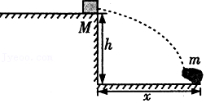

A．在小松鼠起跳后，空中运动的时间为0.3s

B．木块在水平台上向左滑行的距离为2.5m

C．在小松鼠抱住木块的极短时间内，它损失的机械能为7.5J

D．在小松鼠抱住木块的极短时间内，小松鼠与木块组成的系统机械能守恒

18．（杭州期末）质量为m的小球A静止在光滑水平面上，质量为4m的小球B以速度v与小球A发生正碰后，两球的动能相等，则（　　）

A．碰撞后小球A的速度大小为菁优网-jyeoov

B．碰撞后小球B的速度大小为菁优网-jyeoov

C．碰撞过程A对B的冲量大小为菁优网-jyeoomv

D．碰撞过程系统损失的动能为菁优网-jyeoomv2

19．（浙江模拟）如图所示，绝缘、光滑的水平面上有带正电的小球A和B，当A以一定速度向着静止的B运动时，B由于受到了A的斥力而加速，A由于受到了B的斥力而减速，某时刻A、B两球达到共同速度，关于这个过程，下列说法正确的是（　　）

菁优网：http://www.jyeoo.com

A．系统A、B机械能守恒，动量不守恒

B．系统A、B动量守恒，A对B的冲量等于B动量的增加量

C．系统A、B动量守恒，B对A的冲量等于A动量的减少量

D．系统A、B动量不守恒，机械能不守恒，但机械能与电势能之和守恒

20．（大武口区校级期末）木块a和b用一根轻弹簧连接起来，放在光滑水平面上，a紧靠在墙壁上。在b上施加向左的水平力使弹簧压缩，如图所示，当撤去外力后，下列说法正确的是（　　）

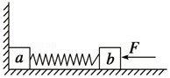

A．a尚未离开墙壁前，a和b组成的系统动量守恒

B．a尚未离开墙壁前，a和b组成的系统动量不守恒

C．a离开墙壁后，a和b组成的系统动量不守恒

D．a离开墙壁后，a和b组成的系统机械能不守恒

21．（沙市区校级月考）如图所示，在军事训练中，一战士从岸上以2m/s的速度跳到一条向他缓缓漂来、速度是0.5m/s的小船上，然后去执行任务，已知战士质量为60kg，小船的质量是140kg，该战士上船后又跑了几步，最终停在船上，不计水的阻力，则（　　）

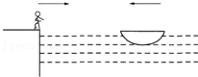

A．战士跳上小船到最终停在船上的过程，战士和小船的总动量守恒

B．战士跳上小船到最终停在船上的过程，战士和小船的总机械能守恒

C．战士最终停在船上后速度为零

D．战士跳上小船到最终停在船上的过程动量变化量大小为105 kg•m/s

22．（日照月考）A、B两物块重叠放置，从距地面h高的地方静止释放，不计空气阻力，B恰好到达地面时，速度大小为v0，假定所有的碰撞均为弹性碰撞，B碰后静止，下列说法正确的是（　　）

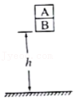

A．A、B碰撞时A对B的作用力大于B对A的作用力

B．A、B碰后瞬间，A的速度大小为2v0

C．B碰后静止，说明A的质量大于B的质量

D．B碰后静止，说明A的质量小于B的质量

23．（东平县校级月考）矩形滑块由不同材料的上、下两层粘在一起组成，将其放在光滑的水平面上，如图所示。质量为m的子弹以速度v水平射向滑块。若射击上层，则子弹刚好不穿出；如图甲所示；若射击下层，整个子弹刚好嵌入，如图乙所示。则上述两种情况比较，以下说法正确的是（　　）

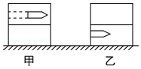

A．两次子弹对滑块做功一样多

B．两次滑块所受冲量一样大

C．子弹击中上层过程中产生的热量多

D．子弹嵌入下层过程中对滑块做功多

24．（孝义市期末）如图所示，光滑水平面上有一小车，小车上有一物体，用一细线将物体系于小车的A端，物体与小车A端之间有一压缩的弹簧，某时刻线断了，物体沿车滑动到B端粘在B端的油泥上，则下述说法中正确的是（　　）

菁优网：http://www.jyeoo.com

A．即使物体滑动中不受摩擦力，全过程机械能也不守恒

B．物体滑动中有摩擦力，则全过程系统动量不守恒

C．小车的最终速度与断线前相同

D．物体滑动中不受摩擦力，全过程系统的机械能守恒

25．（南通期末）原子核从核外电子壳层中俘获一个电子的过程称为电子俘获。一个铍原子处于静止状态，铍原子在其原子核（菁优网-jyeooBe）俘获一个核外电子后变成一个新原子，同时放出一个不带电的中微子，中微子质量数为0，上述过程中（　　）

A．新原子的核电荷数是3

B．新原子与中微子的动量大小相等

C．新原子和铍原子的能量相等

D．中微子质量等于铍原子与新原子质量之差

26．（莲湖区期末）下列说法正确的是（　　）

A．系统不受外力，这个系统动量守恒

B．若小明用力推门而没推动，则推力产生的冲量为零

C．质量越大，物体动量一定越大

D．竖直抛出的物体上升到一定高度后又落回抛出点，不计空气阻力，则此过程中重力的冲量不为零

27．（海淀区校级期末）一无动力航天器在高空绕地球做匀速圆周运动，若其沿运动方向的相反方向瞬间弹射出一物体P，不计空气阻力，则弹射完毕瞬间（　　）

A．航天器将离开原来的运动轨道

B．航天器的动能可能不变

C．航天器的速度可能减小

D．航天器加速度增大

28．（杭州月考）实验观察到，静止在匀强磁场A点的原子核发生β衰变，衰变产生的新核与电子恰在纸面内做匀速圆周运动，运动方向和轨迹示意图如图，则（　　）

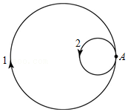

A．轨迹1是电子的，磁场方向垂直纸面向里

B．轨迹2是电子的，磁场方向垂直纸面向里

C．轨迹1是新核的，磁场方向垂直纸面向里

D．轨迹2是新核的，磁场方向垂直纸面向里

29．（涪城区校级期中）如图所示，质量为M的小车置于光滑的水平面上，车的上表面粗糙，有一质量为m的木块以初速度v0水平地滑至车的上表面，若车表面足够长，则（　　）

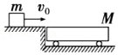

A．木块的最终速度为菁优网-jyeoo

B．由于车表面粗糙，小车和木块所组成的系统动量不守恒

C．车表面越粗糙，木块减少的动能越多

D．不论车表面的粗糙程度如何，小车获得的动能均为定值

30．（龙凤区校级期中）沿光滑水平面在同一条直线上运动的两物体A、B碰撞后以共同的速度运动，该过程的位移﹣﹣时间图象如图所示。则下列判断正确的是（　　）

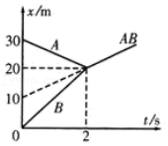

A．碰撞前后A的运动方向相反

B．A、B的质量之比为1：2

C．碰撞过程中A的动能变大，B的动能减小

D．碰前B的动量较小

**三．填空题（共5小题）**

31．（江油市校级月考）如图所示，A、B两物体的质量分别为3kg与1kg，相互作用后沿同一直线运动，它们的位移﹣时间图象如图所示，则A物体在相互作用前后的动量变化是　 　kg・m/s，B物体在相互作用前后的动量变化是　 　kg・m/s，相互作用前后A、B系统的总动量　 　．（填“变大”“变小”或“不变”）

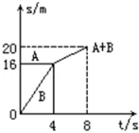

32．（吴兴区校级月考）质量为M的火箭以速度v0飞行在太空中，现在突然向后喷出一份质量为△m的气体，喷出的气体相对于火箭的速度是v，喷气后火箭的速度是 　 　。

33．（南通月考）两小孩在冰面上乘坐“碰碰车”相向运动，A车总质量为50kg，以2m/s的速度向右运动；B车总质量为70kg，以3m/s的速度向左运动，碰撞后，A以1.5m/s的速度向左运动，则B的速度大小为　 　m/s，方向向　 　（选填“左”或“右”），该碰撞是　 　（选填“弹性“或“非弹性”）碰撞

34．（兴隆台区校级期中）甲乙两船自身质量为120kg，都静止在静水中，当一个质量为30kg的小孩以相对于地面6m/s的水平速度从甲船跳上乙船时，不计阻力，甲、乙两船速度大小之比：v甲：v乙＝　 　。

35．（南关区校级月考）如果一个系统　 　或者　 　，这个系统的总动量保持不变。动量守恒定律的表达式为　 　。

**四．计算题（共2小题）**

36．（红桥区校级期中）如图所示，小球A和小球B质量相同（可视为质点），球B置于光滑水平面上，球A从高为h处由静止摆下，到达最低点恰好与B相撞，并粘合在一起继续摆动。求：

（1）碰撞前小球A的速度大小；

（2）向右摆动的最大高度为多少。

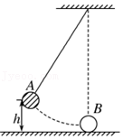

37．（阜宁县校级期中）由分子动理论可知，分子间同时存在着引力和斥力，分子组成的系统具有分子势能，设两个分子的距离为无穷远时它们的分子势能为零。如果开始时甲分子初速度为零，乙分子从无穷远处以速率v0正对甲分子运动，两者距离最近后又逐渐远离，直至无穷远。设两分子质量均为m，整个过程可等效为弹性碰撞。求：

（1）两分子系统的最大分子势能Ep；

（2）整个过程中甲分子受到冲量的大小I。